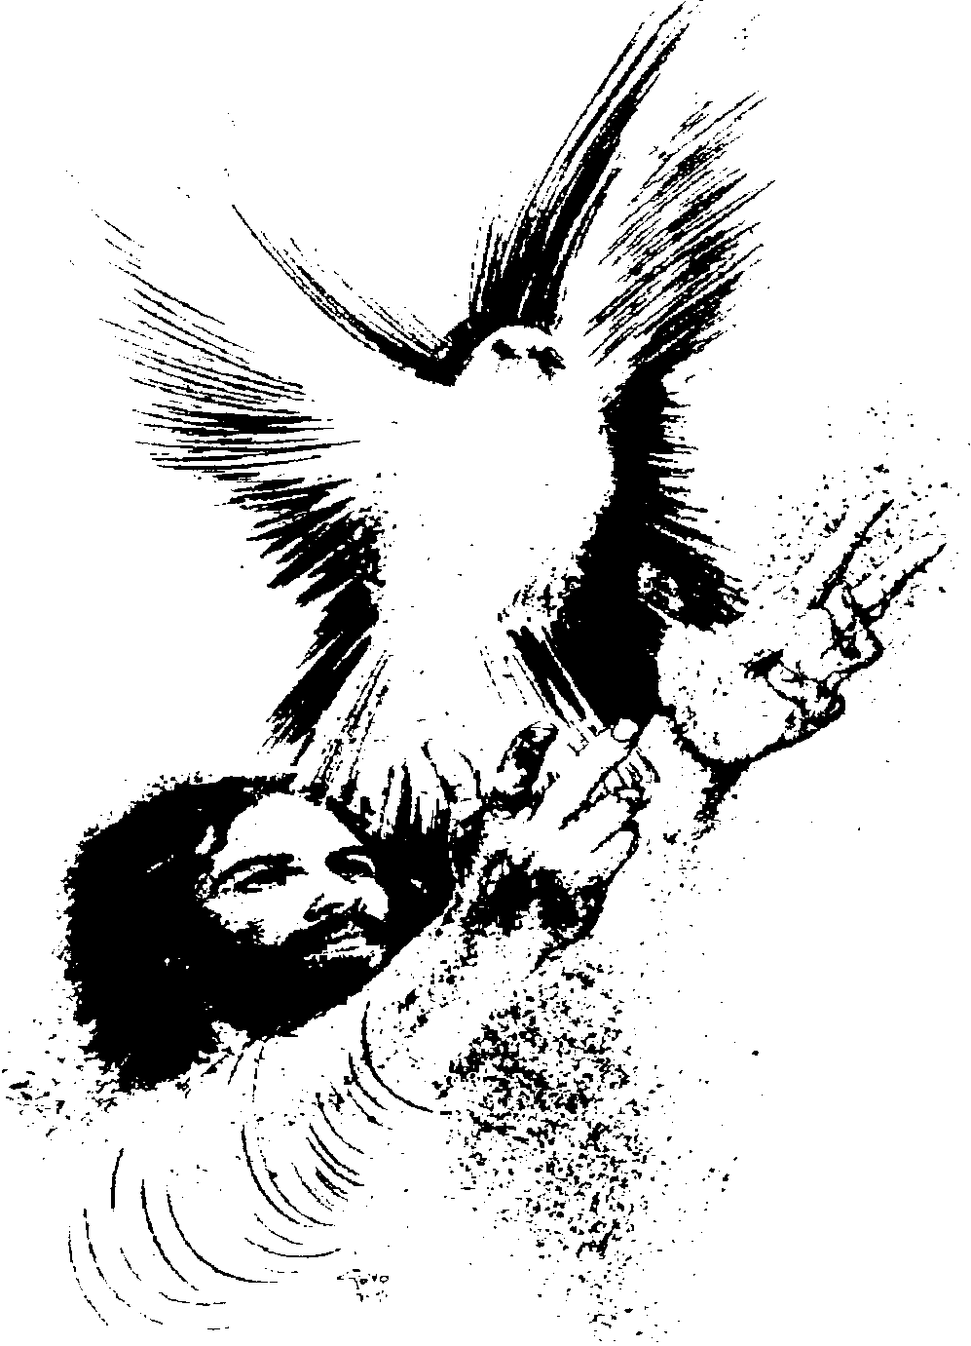
Veglia di
Pentecoste

Prima parte.

SS. Messa animata dagli A. S. e componenti delle altre comunità partecipanti.

Si accende la lanterna dal cero prima della benedizione.

Processione dal santuario.

Si procede in modo sparso e chiassoso, sta ad indicare la confusione, i rumori, il caos della vita (vedi l’episodio biblico della “Torre di Babele, Gen 11, 1 – 9).
1 Tutta la terra parlava la stessa lingua e usava le stesse parole.
2 Dirigendosi verso l'Oriente, gli uomini capitarono in una pianura nel paese di Scinear, e là si stanziarono. 3 Si dissero l'un l'altro: «Venite, facciamo dei mattoni cotti con il fuoco!» Essi adoperarono mattoni anziché pietre, e bitume invece di calce. 4 Poi dissero: «Venite, costruiamoci una città e una torre la cui cima giunga fino al cielo; acquistiamoci fama, affinché non siamo dispersi sulla faccia di tutta la terra». 5 Il SIGNORE discese per vedere la città e la torre che i figli degli uomini costruivano. 6 Il SIGNORE disse: «Ecco, essi sono un solo popolo e hanno tutti una lingua sola; questo è il principio del loro lavoro; ora nulla impedirà loro di condurre a termine ciò che intendono fare. 7 Scendiamo dunque e confondiamo il loro linguaggio, perché l'uno non capisca la lingua dell'altro!» 8 Così il SIGNORE li disperse di là su tutta la faccia della terra ed essi cessarono di costruire la città. 9 Perciò a

questa fu dato il nome di Babel, perché là il SIGNORE confuse la lingua di tutta la terra e di là li disperse su tutta la faccia della terra.
In prossimità del luogo prescelto

Moltissimi rumori di sottofondo che pian piano vengono sottratti e rimane solo una dolce melodia
“ SIAMO ARRIVATI DA MILLE STRADE DIVERSE”

Rit. Siamo arrivati da mille strade diverse,
in mille modi diversi,
in mille momenti diversi....
perché il Signore ha voluto così.

1. Ci ha chiamato per nome, ci ha detto: "Siete liberi!
Se cercate la mia strada, la mia strada è l'amore!".
Rit.

2. Ci ha donato questa casa, ci ha detto: "Siate uniti!
Se amate la mia casa, la mia casa è la pace!".

Rit.

Siamo arrivati da mille strade diverse,
con mille cuori diversi;
ora siamo un unico cuore
perché il Signore ha voluto così,
ha voluto così. (bis)
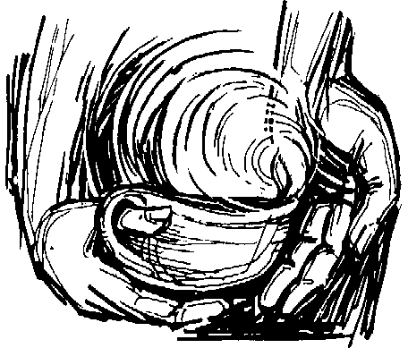

Nel luogo prescelto.

I partecipanti si pongono a semicerchio come indicato dagli organizzatori della veglia e le fiaccole spente nei luoghi prestabiliti.

Celebrante:

Nel nome del Padre, del Figlio e dello Spirito Santo.

Tutti: AMEN

Celebrante:

La grazia del Signore nostro Gesù Cristo, l’amore di Dio Padre e la comunione dello Spirito Santo siamo con tutti voi.

Tutti: E con il tuo spirito.

Guida:
Dal caos all’armonia,
dal rumore alla quiete,
dalla confusione all’unità,
dall’incomprensione all’ascolto,
dalla violenza al dialogo,
dal conflitto alla pace:
vieni Spirito Santo,
solo Tu ci porti all’unità nel rispetto delle diversità,
solo Tu puoi ricreare i nostri cuori,
solo Tu puoi portarci la pace di Dio.

Canto: Manda Signore il Tuo Spirito

Rit. Manda Signore il tuo Spirito
che rinnovi la faccia della terra
che la Chiesa ritrovi giovinezza
e diffonda nel mondo l’amor.

Dona alla Tua Chiesa pace ed unità,
rendi la Tua sposa senza falsità. Rit.

Dacci un cuore nuovo nella libertà,
donaci la Tua forza per risorgere. Rit.

Cel: (Nel nome del Padre……)
Questa sera la nostra comunità parrocchiale è chiamata a stringersi attorno al fuoco dello Spirito Santo, perché è assieme che si fa Chiesa, è assieme che la fede si rafforza e cresce, è assieme che possiamo vivere e sperare.

Accensione del fuoco e Benedizione.

Si accende il fuoco centrale prendendo la fiamma dalla lampada.

Cel:
Sii benedetto, Dio Padre Onnipotente:

Tu in principio hai creato la luce
e hai acceso nell’uomo,
fatto a Tua immagine,
la scintilla del Tuo amore;
con una colonna luminosa
hai guidato il Tuo popolo errante nel deserto
verso la terra promessa;
nella pienezza dei tempi
hai mandato il Tuo Figlio
a portare nelle nostre tenebre
l’ardente luce della verità e della grazia,
e dopo la Sua gloriosa ascensione
hai effuso la fiamma del Tuo Spirito
sulla Tua Chiesa nascente.
Benedici questo fuoco,
e fa’ divampare nei nostri cuori
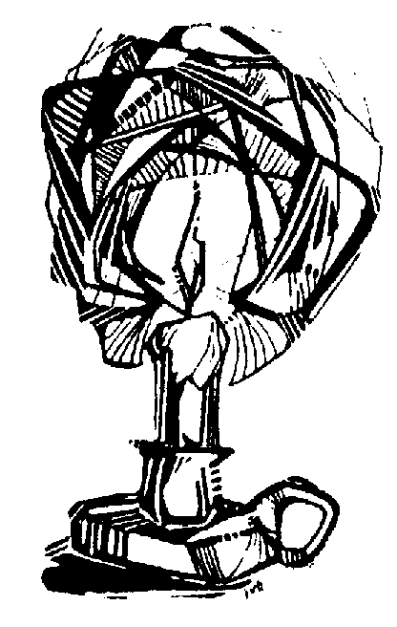
l’incendio della Tua carità.
Per Cristo nostro Signore.

Tutti:Amen.

Segno

(Si accendono sette lampade)

Guida: Diceva S. Francesco:
”Sii lodato, o Signore, per fratello fuoco,
attraverso lui Tu illumini la notte,
ed esso è bello e giocondo e robusto e forte”.
Ora tutti noi siamo attorno al fuoco che è segno potente di vita e di morte, anche noi lo chiamiamo fratello e gli chiediamo di parlarci di Dio, di essere voce dello Spirito di Dio.

Cel: Fratelli carissimi, per mezzo del Battesimo siamo divenuti partecipi del mistero pasquale del Cristo, siamo stati sepolti insieme con lui nella morte, per risorgere con lui a vita nuova.
Ora, rinnoviamo le promesse del nostro Battesimo, con le quali un giorno abbiamo rinunziato a satana e alle sue opere e ci siamo impegnati a seguire fedelmente Dio nella santa Chiesa cattolica.

- Credete in Dio,
sorgente di ogni vita,
liberatore da ogni schiavitù,
Signore della storia che è stata e che sarà?
-Credo

- Credete in Gesù Cristo,
Figlio di Dio e fratello di ogni uomo,
nato da Maria Vergine, crocifisso, morto e risorto,
volto della Giustizia e Misericordia del Padre,
portatore della Buona Notizia che Dio è tra noi?
-Credo

- Credete nello Spirito Santo,
che è Signore e dà la vita,
inviato dal Signore Risorto ad ogni credente perché giunga alla Verità;
Colui grazie al quale possiamo credere, amare, sperare;
Colui che ci fa Chiesa insegnandoci a vivere da fratelli?
-Credo

Cel:Questa è la nostra fede. Questa è la fede della Chiesa. E noi ci gloriamo di professarla in Cristo Gesù nostro Signore.

-Amen

Canto: Vieni, Vieni spirito d’amore

VIENI,VIENI SPIRITO D’AMORE AD INSEGNAR LE COSE DI DIO

VIENI,VIENI SPIRITO DI PACE A SUGERIR LE COSE CHE LUI HA DETTO A NOI.

- Noi ti invochiamo, Spirito di Cristo vieni Tu dentro di noi;
cambia i nostri occhi, fa che noi vediamo la bontà di Dio per noi. Rit.



.

)

Liturgia della Parola

Prima lettura: Dal libro della Genesi (11,1-9)
Tutta la terra aveva una sola lingua e le stesse parole. Emigrando dall'oriente gli uomini capitarono in una pianura nel paese di Sennaar e vi si stabilirono. Si dissero l'un l'altro: “Venite, facciamoci mattoni e cuociamoli al fuoco”. Il mattone servì loro da pietra e il bitume da cemento. Poi dissero: “Venite, costruiamoci una città e una torre, la cui cima tocchi il cielo e facciamoci un nome, per non disperderci su tutta la terra”. Ma il Signore scese a vedere la città e la torre che gli uomini stavano costruendo. Il Signore disse: “Ecco, essi sono un solo popolo e hanno tutti una lingua sola; questo è l'inizio della loro opera e ora quanto avranno in progetto di fare non sarà loro impossibile. Scendiamo dunque e confondiamo la loro lingua, perché non comprendano più l'uno la lingua dell'altro”. Il Signore li disperse di là su tutta la terra ed essi cessarono di costruire la città. Per questo la si chiamò Babèle, perché là il Signore confuse la lingua di tutta la terra e di là il Signore li disperse su tutta la terra.
Parola di Dio.

Lettore 1:
L’uomo non vuole accettare il fatto di essere creatura di Dio. Pensa, sbagliando, che Dio gli impedisca di essere felice, di essere se stesso, di realizzarsi pienamente. Il racconto della torre di Babele parla di ogni uomo e donna in qualsiasi tempo e luogo: parla anche di noi. Quando noi rompiamo la nostra unione con Dio, anche nei nostri rapporti con gli altri scende il buio. Le nostre mani, non più capaci di donare con amore e di aprirsi con fiducia, ma preoccupate di accumulare, tese a strumentalizzare anche le persone, nel corpo e nell’anima, ci impediscono di incontrare il Signore, il cui volto è presente in quello dei nostri fratelli.
È caos, è buio: è Babele!

Pausa di silenzio

Lettore 2:
Nel cuore di Dio l’amore per l’uomo, per dono della sua grazia, non si spegne. Questo amore è lo Spirito Santo del Padre e del Suo Figlio eterno: Egli è quella luce che nessuna cattiveria può spegnere, nessuna gelosia può estinguere, la fiamma a cui nessuna indifferenza può far mancare l’alimento.

Pausa di silenzio

Lettore 3:
La sacra Scrittura ha appena affermato che “il Signore li disperse”. Con questo, lo Spirito di Dio vuole dirci che le divisioni tra gli uomini: guerre, lotte, rancori, invidie, vendette e gelosie, nascono dal fatto che l’uomo, illudendosi di bastare a se stesso, vuol fare a meno di Dio e lo esclude dalla propria vita, pago della sua presunta onnipotenza, della sua pretesa capacità di arrivare da solo a “toccare il cielo” con le opere delle sue mani. È così che il mondo, gli ambienti di lavoro, le altre forme di aggregazione tra le persone, diventano spesso una immensa babele: non riusciamo più a capirci, domina il tentativo di sopraffarsi anziché di amarsi, ascoltarsi, capirsi; questo accade persino all’interno di non poche famiglie.

Salmo 32
R.: Su tutti i popoli regna il Signore.

Il Signore annulla i disegni delle nazioni,
rende vani i progetti dei popoli.
Ma il piano del Signore sussiste per sempre,
i pensieri del suo cuore per tutte le generazioni. Rit.

Beata la nazione il cui Dio è il Signore,
il popolo che si è scelto come erede.
Il Signore guarda dal cielo,
Egli vede tutti gli uomini. Rit.

Dal luogo della sua dimora
scruta tutti gli abitanti della terra,
Lui che, solo, ha plasmato il loro cuore
e comprende tutte le loro opere.Rit.

Canto: Vieni, vieni Spirito d’amore.

VIENI,VIENI SPIRITO D’AMORE AD INSEGNAR LE COSE DI DIO

VIENI,VIENI SPIRITO DI PACE A SUGERIR LE COSE CHE LUI HA DETTO A NOI.

- Vieni o Spirito dai quattro venti e soffia su chi non ha vita
vieni o Spirito e soffia su di noi perché anche noi riviviamo. Rit.

Seconda lettura:
Dal libro del profeta Ezechiele (37, 1-14)
In quei giorni, la mano del Signore fu sopra di me e il Signore mi portò fuori in spirito e mi depose nella pianura che era piena di ossa; mi fece passare tutt'intorno accanto ad esse. Vidi che erano in grandissima quantità sulla distesa della valle e tutte inaridite.
Mi disse: “Figlio dell'uomo, potranno queste ossa rivivere?”. Io risposi: “Signore Dio, tu lo sai”.
Egli mi replicò: “Profetizza su queste ossa e annunzia loro: Ossa inaridite, udite la parola del Signore. Dice il Signore Dio a queste ossa: Ecco, io faccio entrare in voi lo spirito e rivivrete. Metterò su di voi i nervi e farò crescere su di voi la carne, su di voi stenderò la pelle e infonderò in voi lo spirito e rivivrete: saprete che io sono il Signore”.
Io profetizzai come mi era stato ordinato; mentre io profetizzavo, sentii un rumore e vidi un movimento fra le ossa, che si accostavano l'uno all'altro, ciascuno al suo corrispondente. Guardai ed ecco sopra di esse i nervi, la carne cresceva e la pelle le ricopriva, ma non c'era spirito in loro.
Egli aggiunse: “Profetizza allo spirito, profetizza figlio dell'uomo e annunzia allo spirito: Dice il Signore Dio: Spirito, vieni dai quattro venti e soffia su questi morti, perché rivivano”. Io profetizzai come mi aveva comandato e lo spirito entrò in essi e ritornarono in vita e si alzarono in piedi; erano un esercito grande, sterminato.
Mi disse: “Figlio dell'uomo, queste ossa sono tutta la gente d'Israele. Ecco, essi vanno dicendo: Le nostre ossa sono inaridite, la nostra speranza è svanita, noi siamo perduti. Perciò profetizza e annunzia loro: Dice il Signore Dio: Ecco, io apro i vostri sepolcri, vi risuscito dalle vostre tombe, o popolo mio, e vi riconduco nel paese d'Israele. Riconoscerete che io sono il Signore, quando aprirò le vostre tombe e vi risusciterò dai vostri sepolcri, o popolo mio. Farò entrare in voi il mio spirito e rivivrete; vi farò riposare nel vostro paese; saprete che Io sono il Signore. L'ho detto e lo farò”.
Parola di Dio.

Lettore 4
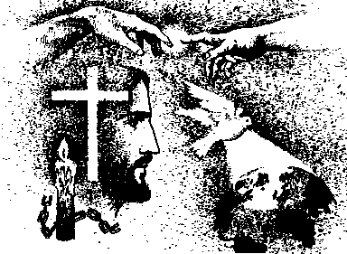
Nelle ossa aride del brano di Ezechiele non c’è respiro, non c’è alito, non c’è né vita né speranza di vita. Ma lo Spirito di Dio è in grado di farle rivivere e di rianimarle.La nostra vita vissuta secondo la carne, secondo i valori mondani, come ci dice S. Paolo, è già in condizione di morte. Ma se scegliamo di far abitare in noi lo Spirito, e quindi viviamo di Esso, i nostri corpi mortali avranno la Vita.Quindi ovunque abiti, lo Spirito Santo è Vita, oltre la stessa vita.

Pausa di silenzio

Lettore 5:
Questa è la grande speranza che possiamo gustare già oggi: “Farò entrare in voi il mio spirito e rivivrete”… cioè passare da uno stato di tiepidezza, di confusione, di peccato, ad uno stato di benessere spirituale, dove tutto è chiaro perché cadute le squame dagli occhi possiamo gustare il senso di vivere in Cristo Gesù e di testimoniarlo senza misura come fu per i suoi discepoli dopo aver ricevuto lo Spirito Santo.

Canto: Vieni, vieni Spirito d’amore.

VIENI,VIENI SPIRITO D’AMORE AD INSEGNAR LE COSE DI DIO

VIENI,VIENI SPIRITO DI PACE A SUGERIR LE COSE CHE LUI HA DETTO A NOI.

- Insegnaci a sperare, insegnaci ad amare insegnaci a lodare Iddio;
insegnaci a pregare, insegnaci la via insegnaci Tu l’unità. Rit.

Terza lettura:
Dagli Atti degli Apostoli (2, 1-13)
Mentre il giorno di Pentecoste stava per finire, si trovavano tutti insieme nello stesso luogo. Venne all’improvviso dal cielo un rombo, come di vento che si abbatte gagliardo, e riempì tutta la casa dove si trovavano. Apparvero loro lingue come di fuoco che si dividevano e si posarono su ciascuno di loro; ed essi furono tutti pieni di Spirito Santo e cominciarono a parlare in altre lingue come lo Spirito dava loro il potere d’esprimersi.
Si trovavano allora in Gerusalemme Giudei osservanti di ogni nazione che è sotto il cielo. Venuto quel fragore, la folla si radunò e rimase sbigottita perché ciascuno li sentiva parlare la propria lingua. Erano stupefatti e fuori di sé per lo stupore dicevano: “Costoro che parlano non sono forse tutti Galilei? E com’è che li sentiamo ciascuno parlare la nostra lingua nativa? Siamo Parti, Medi, Elamìti e abitanti della Mesopotamia, della Giudea, della Cappadòcia, del Ponto e dell’Asia, della Frigia e della Panfilia, dell’Egitto e delle parti della Libia vicino a Cirène, stranieri di Roma, Ebrei e prosèliti, Cretesi e Arabi e li udiamo annunziare nelle nostre lingue le grandi opere di Dio”. Tutti erano stupiti e perplessi, chiedendosi l’un l’altro: “Che significa questo? ”.Altri invece li deridevano e dicevano: “Si sono ubriacati di mosto”.

Parola di Dio

Lettore 6:
A Pentecoste avviene qualcosa che rovescia ciò che era avvenuto a Babele: a Babele tutti parlano la stessa lingua, ma a un certo momento nessuno capisce più l’altro. A Pentecoste tutti parlano lingue diverse eppure si capiscono fra loro. Perché? Perché a Babele gli uomini si accingono a costruire per “farsi un nome”, animati dal desiderio di autoaffermarsi, mentre a Pentecoste i discepoli sono animati dal desiderio di annunziare le grandi opere di Dio.
Babele e Pentecoste sono due cantieri tuttora aperti nella storia e ognuno di noi è chiamato a scegliere in quale dei due vuole lavorare, anche pastoralmente.
A Babele, si cerca il cantiere della propria affermazione, a Pentecoste, si cerca quello della gloria di Dio e dell’avvento del suo Regno. Ma mentre la prima scelta genererà incomprensione e disunione, la seconda sarà artefice di profonda Unità.


Pausa di silenzio

Lettore 7:
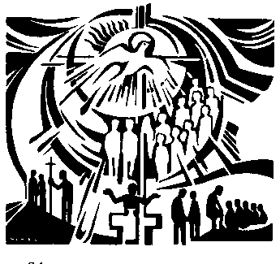
E’ questo un evento meraviglioso che possiamo sperimentare anche noi, come tanti uomini di fede che ancora oggi continuano ad annunziare in tutto il mondo, a tutti i popolo un annuncio di liberazione…e udire spesso la domanda dell’uomo inerme della storia “che significa questo?” perché fanno tutto questo? Cosa li spinge? O peggio ancora “Sono ubriachi di mosto”. L’uomo inoperoso vede sempre stoltezza in chi opera senza ricompensa, di chi annunzia con tutto se stesso, investendo l’intera vita… vede l’altro ubriaco senza accorgersi che l’ubriaco dei propri vizi e delle proprie sicurezze è lui stesso.

Pausa di silenzio

Lettore 8:
Il tempo della paura, delle delusioni e della chiusura in se stessi arriva puntuale nella storia dell’uomo… L’uomo di fede non è estraneo a queste esperienze come ci racconta il Vangelo dei discepoli di Emmaus dopo la morte di Gesù sulla croce, o nel Libro dell’Esodo quando il popolo ebraico si costruì il vitello d’oro durante l’assenza di Mosé. Anche in questi casi, e soprattutto in questi Dio è presente e ti aiuta a maturare una crescita interiore, a dare risposte attraverso la sua Parola alle tante domande di senso che la storia ti pone. Gesù, con il Suo spirito vuole aiutarti a diventare persona capace di operare delle scelte durature.

Guida:
Adesso invochiamo lo Spirito Santo perché con i suoi doni scenda su di noi che qui fraternamente radunati desideriamo edificare la sua Chiesa.
Segno e Sottofondo musicale


(Ai piedi della mensa è posta una colomba. Si porteranno sette raggi di diverso colore che saranno attaccati ad essa, simbolo dei sette doni, nel frattempo ogni raggio è introdotto da un’invocazione…(lettore 9))

Lettore 9:
- Vieni Spirito di Sapienza: facci gustare la dolcezza della Parola di Dio, la tenerezza del suo Amore, l’infinita pace che ci viene dal rispondere alla chiamata che Dio ha scritto nei nostri cuori.

- Vieni Spirito d’Intelletto: donaci di saper guardare con verità il nostro cuore per scoprirvi la presenza di Dio; sii tu il Maestro interiore che ci guida alla Verità tutta intera e a comprendere il progetto d’amore di Dio per ciascuno di noi.

- Vieni Spirito di Scienza: rendici capaci di conoscere, amare e seguire Cristo nel cammino della vita; orienta le nostre scelte secondo la mentalità del Vangelo e insegnaci a pensare, ad agire, a scegliere come Gesù ha pensato, agito, scelto.

- Vieni Spirito di Fortezza: irrobustisci la nostra fede, perché possiamo sempre rendere ragione della nostra chiamata; donaci il coraggio che ci fa essere sempre e dovunque autentici testimoni del nome di Cristo.

- Vieni Spirito di Consiglio: suggerisci al nostro cuore ciò che conviene domandare al Signore; ricordaci sempre le Parole del Maestro perché in ogni situazione della nostra vita possiamo individuare la strada giusta da percorrere per giungere alla gioia piena.

- Vieni Spirito di Pietà: crea in noi la coscienza di essere figli amati da Dio Padre, fatti ad immagine del Figlio Gesù e ricolmi della gioia dello Spirito che da la vita.

- Vieni Spirito di Timore di Dio: rendici consapevoli dell’amore paterno di Dio e facci sempre attenti a accogliere, nel nostro cammino, i segni e le persone con cui Dio ci rivela la sua volontà.

Alleluia, alleluia, alleluia
Vieni, Santo Spirito, riempi i cuori dei tuoi fedeli e accendi in essi il fuoco del tuo amore.
Alleluia, alleluia, alleluia.

Dal Vangelo secondo Giovanni (20,19-23)
La sera di quello stesso giorno, il primo dopo il sabato, mentre erano chiuse le porte del luogo dove si trovavano i discepoli per timore dei Giudei, venne Gesù, si fermò in mezzo a loro e disse: <Pace a voi!>. Detto questo, mostrò loro le mani e il costato. E i discepoli gioirono nel vedere il Signore.
Gesù disse loro di nuovo: <Pace a voi! Come il Padre ha mandato me, anch’io mando voi>. Dopo aver detto questo alitò su di loro e disse: <Ricevete lo Spirito Santo; a chi rimetterete i peccati saranno rimessi e a chi non li rimetterete resteranno non rimessi>.
Parola del Signore.

Breve riflessione del Celebrante

Aspersione dell’assemblea

Cel: Noi ti lodiamo, o Dio creatore,che nell’acqua e nello Spirito hai dato forma e volto all’uomo e all’universo.

Tutti: Gloria a te, Signore.

Cel: Noi ti benediciamo, o Cristo,
che dal petto squarciato sulla croce
hai fatto scaturire i sacramenti della nostra salvezza.

Tutti: Gloria a te, Signore.

Cel: Noi ti glorifichiamo, o Spirito Santo,

che dal grembo battesimale della Chiesa

ci hai fatto rinascere come nuove creature.

Tutti: Gloria a te, Signore.

Cel: Dio onnipotente, che nei santi segni della nostra fede rinnovi i prodigi della creazione e della redenzione, benedici quest’acqua e fa’ che tutti i consacrati dal Tuo Spirito siano annunziatori e testimoni della Pasqua che sempre si rinnova nella Tua Chiesa.

Per Cristo nostro Signore.
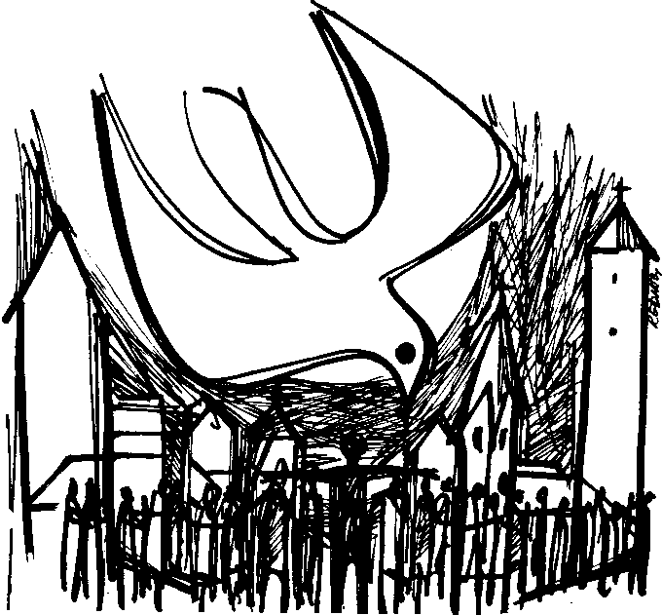
Tutti: Amen.

Canto: Servo per amore.

1. Una notte di sudore
sulla barca in mezzo al mare
e mentre il cielo s'imbianca già
tu guardi le tue reti vuote.
Ma la voce che ti chiama
un altro mare ti mostrerà
e sulle rive di ogni cuore le tue reti getterai.

Offri la vita tua come Maria
ai piedi della croce
e sarai servo di ogni uomo,
servo per amore, sacerdote dell'umanità.

2. Avanzavi nel silenzio
fra le lacrime e speravi
che il seme sparso davanti a te
cadesse sulla buona terra.
Ora il cuore tuo è in festa
perché il grano biondeggia ormai,
è maturato sotto il sole, puoi riporlo nei granai.

Offri la vita tua come Maria
ai piedi della croce
e sarai servo di ogni uomo,
servo per amore, sacerdote dell'umanità.

Cel: Ora vi prego, attendiamo insieme, con fiducia quello che lo Spirito suggerisce alle nostre coscienze e le strade da percorrere per una vita nuova, un cambiamento di rotta verso l’Eterno.Abbiate fiducia, non spaventatevi di fronte alle novità che il Signore vi pone… alle sfide che vi attendono per costruire, ognuno secondo i propri carismi, una comunità di amore e di pace. Siate vigili, attenti a quello che lo Spirito suscita nei vostri cuori… non soffocate la sua voce. E’ tempo di agire! Di uscire da questa inerzia spirituale che attraversa la nostra comunità e rendersi disponibili, mettersi in gioco, operare per diffondere una “buona notizia” per far riardere il senso della comunione, dello stare insieme per progettare una società migliore… a misura di uomo nella sua dignità.

Cel: Lo Spirito invocato e donatoci ci ha reso figli dello stesso Padre. Con animo grato ci rivolgiamo a Dio con la preghiera che Gesù ci ha insegnato:

PADRE NOSTRO….

ORAZIONE
O Padre, che nel mistero della Pentecoste santifichi la Tua Chiesa in ogni popolo e nazione, diffondi sino ai confini della terra i doni dello Spirito Santo, e continua, oggi, nella comunità dei credenti, i prodigi che hai operato agli inizi della predicazione del Vangelo. Per il nostro Signore…

BENEDIZIONE FINALE:

C. Lo Spirito di santità renda salda la vostra fede.
A. Amen.

C. Lo Spirito d’amore renda disinteressata la vostra
carità.
A. Amen.

C. Lo Spirito di consolazione renda fiduciosa la vostra
speranza.
A. Amen.

C. Vi benedica Dio onnipotente, Padre e Figlio e
Spirito Santo.
- Amen.

Cel: Rinvigoriti dalla forza dello Spirito portate

a tutti la gioia e la speranza di Cristo Signore.

Alleluia, alleluia.

Tutti: Rendiamo grazie a Dio. Alleluia, alleluia.

Guida: Maria, la Madre di Gesù, era presente con gli Apostoli nell’attesa dello Spirito Santo. A Lei rivolgiamo il nostro canto finale:

Canto: Salve Regina.

SALVE REGINA, MADRE DI MISERICORDIA.
VITA, DOLCEZZA, SPERANZA NOSTRA,
SALVE! SALVE REGINA! (2 v.)

A te ricorriamo, esuli figli di Eva.
A te sospiriamo, piangenti, in questa valle di lacrime.

Avvocata nostra, volgi a noi gli occhi tuoi,
mostraci dopo questo esilio il frutto del tuo seno, Gesù.

SALVE REGINA, MADRE DI MISERICORDIA.
O CLEMENTE, O PIA, O DOLCE VERGINE MARIA.

Salve Regina! Salve Regina, salve, salve!

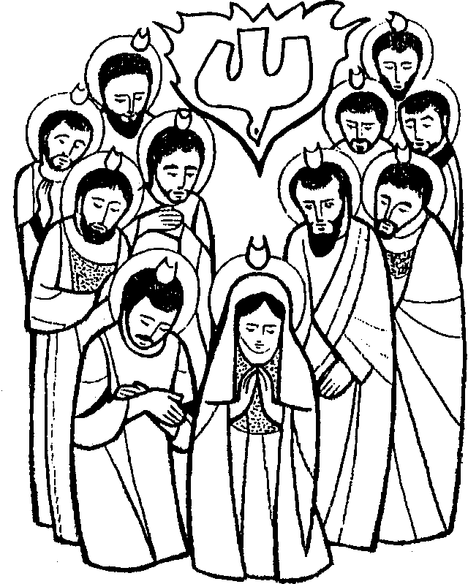

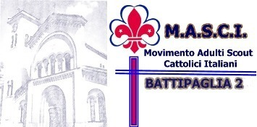

Salve Regína, Mater misericórdiae:
Vita, dulcédo, et spes nostra, salve.

Ad te clamámus éxsules fílii Hevae:
Ad te suspirámus geméntes et fléntes in hac lacrymárum valle.
Eia, ergo, advocáta nostra,
Illos tuos misericórdes óculos ad nos convérte.
Et Iesum, benedíctum fructum ventris tui, nobis, post hoc exsílium, osténde.

O clémens, o pia, o dulcis Virgo Maria.

Buona Strada

